Deskripsi Project

Aplikasi Ms.Access ini dibuat untuk melakukan pendataan calon pengantin oleh Puskesamas Tanah Abang yang bisa diakses oleh calon pengantin dari kecamatan tanah abang atau dari luar Kecamatan Tanah Abang yang melakukan numpang nikah di Kecamatan Tanah Abang

Aplikasi ini meliputi data calon pengantin dan data skrining calon pengantin, jika calon pengantin dinyatakan lulus skrining dan tidak mempunyai penyakit bawaan seperti HIV/AIDS maka pihak puskesmas memberikan sertifikat caten kepada pasangan calon pengantin.

Sertifikat caten ini sebagai pelengkap dokumen pernikahan dan juga sebagai bukti dari pasangan calon bahwa masing-masing dari calon pengantin dalam kondisi sehat.

Table Project

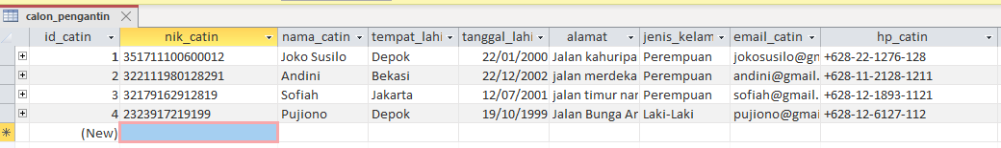

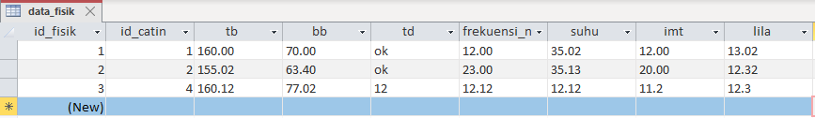

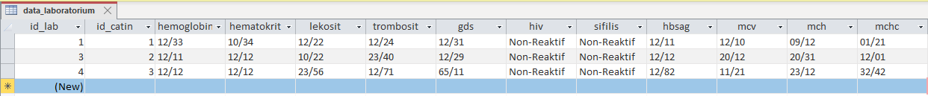

Form Project

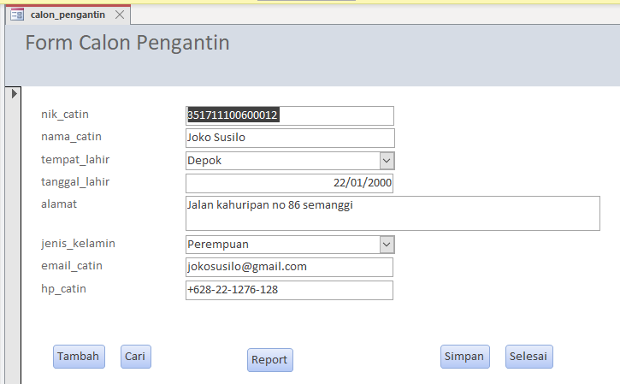

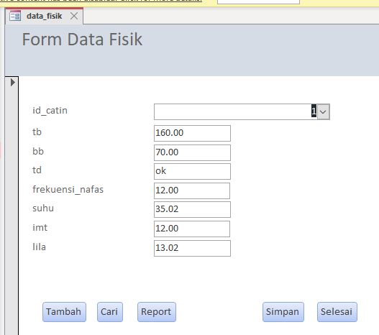

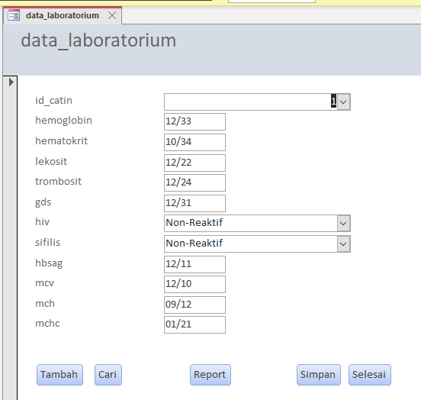

Report Project

